Öğretmen "Maddenin Isı ile Etkileşimi" konusuyla ilgili sınıfa getirdiği terazinin 1. kefesine suyla ıslattığı, 2. kefesine de aynı miktarda kolonya ile ıslattığı özdeş mendilleri
Şekil I'deki gibi koyuyor.
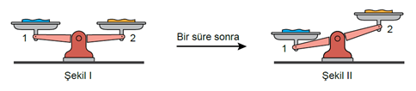
Bir süre bekledikten sonra terazinin dengesinin Şekil II'deki gibi bozulduğunu gözlemliyor.

Gözlem sonucu ile ilgili,
  - 1. kefedeki mendil daha çabuk kurumuştur.
  - Eşit kütledeki kolonya suya göre daha az ısı alarak buharlaşır.
  - Suyun buharlaşma ısısı kolonyanınkinden daha fazladır.
çıkarımlarından hangileri doğrudur?

A) Yalnız II B) I ve II C) I ve III D) II ve III

